**§6.2 最短路径**

**习题6.2**

1．用广度优先搜索算法求图6.10中四个图的从*S*到*T*的最短通路。当前驱有多种选择时，接字母顺序选择最前面的字母。

 

 

图6.10 习题1的图

解：

1. SDGEFT
2. SCET
3. SAFGBCOT
4. SAFINOGKPVWT

2．用Dijkstra算法求：（1）图6.11（a）中顶点*a*与*i*之间，*c*与*g*之间的最短路及其长度；（2）图6.11（b）中顶点*a*与*l*之间，*c*与*f*之间的最短路及其长度；（3）图6.11（c）中顶点*a*与*l*之间，*b*与*p*之间，*i*与*d*之间，*m*与*h*之间的最短路及其长度。

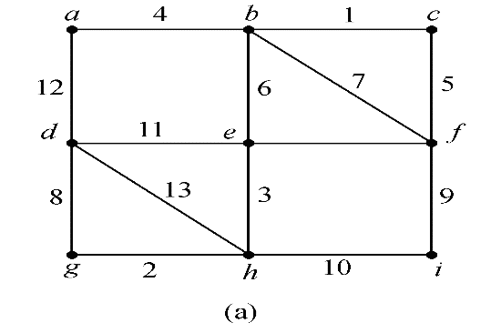 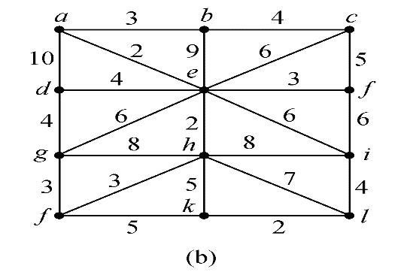

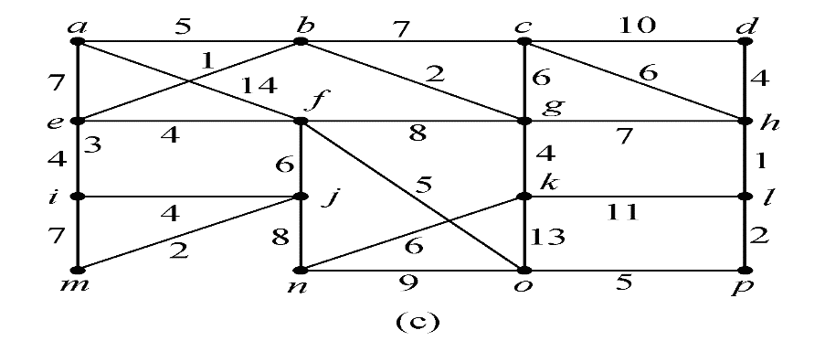

图6.11 习题2、3的图

解：

（a）(*a,b,c,f,i*) ，长度为19

（*c,b,e,h,g*），长度为12

（b）(*a,e,h,l*) ，长度为11

（*c,f*），长度为5

（c）(*a,b,g,,h,l*) ，长度为15

（*b,g,h,l,p*），长度为12

（*i,e,b,g,h,d*），长度为17

（*m,j,i,f,e,b,g,h*），长度为19

3．给出图6.11中每个图中国邮递员问题的解。

解：

（a）(*a,b,c,f,b,e,f,i,h,e,d,h,g,d,a*)

（b）(*a,b,e,a,b,c,f,e,c,f,I,e,h,I,l,h,k,l,k,j,h,g,j,g,e,d,g,d,a*)

（c）(*a,b,e,f,a,b,c,g,b,e,f,g,h,c,d,h,l,k,g,h,l,p,o,k,o,f,j,n,j,m,i,j,i,e,a*)